Báo cáo tiến độ: kiến trúc baseline Authenticated Memory trên PicoRV32

1. Kiến trúc đề xuất
Khối Authenticated Memory nằm giữa PicoRV32 và System Memory, nên mọi lệnh fetch đều phải qua nó. Khối này dùng Ascon-128a tính lại tag của lệnh và so với tag lưu trong memory trước khi trả lệnh cho CPU.
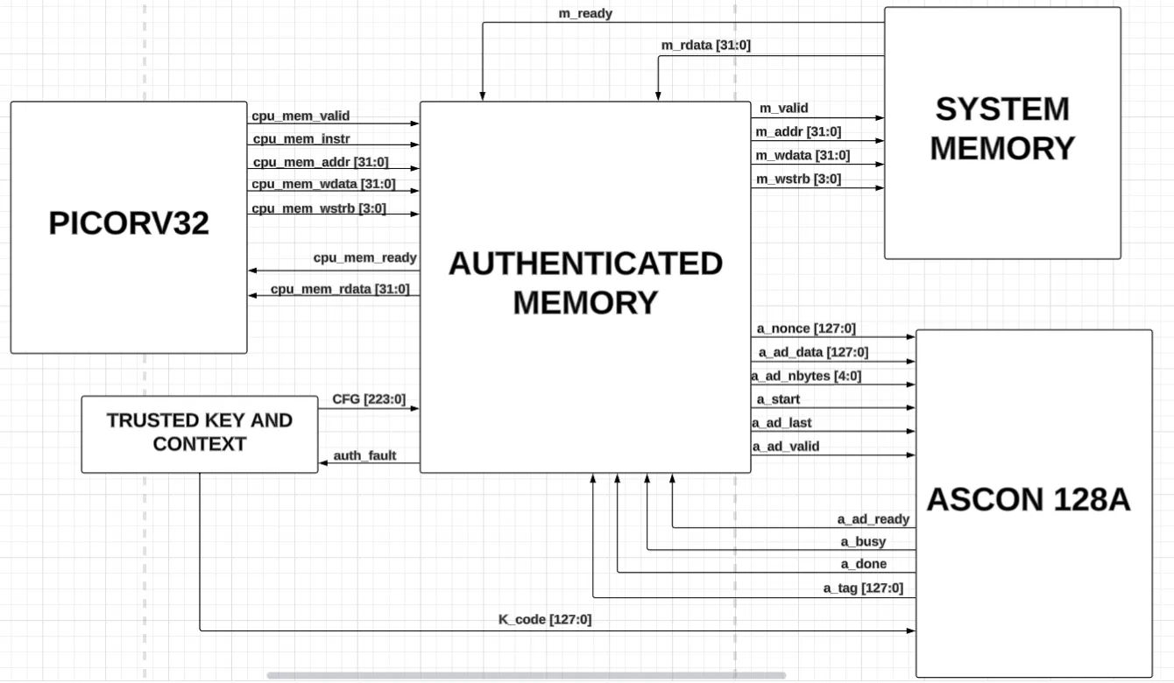
Giải thích chi tiết các khối và chức năng:
PicoRV32: CPU RISC-V mã nguồn mở, đối tượng chính cần bảo vệ
Authenticated Memory là một khối phần cứng được chèn giữa PicoRV32 và System Memory. Authenticated Memory sẽ tiếp nhận yêu cầu đọc dữ liệu từ CPU, lấy dữ liệu tương ứng từ System Memory và kiểm tra bằng cách đối chiếu với tag đã được lưu trữ. Chỉ khi dữ liệu xác thực đúng khối này mới chuyển dữ liệu về cho PicoRV32. Toàn bộ quá trình xác thực PicoRV32 không cần biết dữ liệu đã được xác thực hay phải thay đổi cơ chế hoạt động
Ascon-128a là một khối sử dụng để tạo tag xác thực cho các block. Khối này nhận khóa bí mật từ Trusted Key and Context, đồng thời nhận nonce và dữ liệu cần xác thực từ Authenticated Memory. Dữ liệu được đưa vào dưới dạng Associated Data, bao gồm nội dung block instruction và thông tin ngữ cảnh gắn với block đó. Sau khi xử lý, Ascon-128a tạo ra tag 128-bit và gửi kết quả về Authenticated Memory để đối chiếu với tag đã được lưu trong System Memory. Trong thiết kế này, instruction được giữ ở plaintext
System Memory là một khối phần cứng được sử dụng để lưu trữ chương trình, tag xác thực và dữ liệu phục vụ quá trình thực thi của PicoRV32. Khối này gồm CODE ROM để lưu instruction ở dạng plaintext, TAG ROM để lưu tag tương ứng với từng block instruction và DATA RAM để lưu dữ liệu có thể đọc, ghi trong lúc chương trình chạy. Các tag được tính trước từ bản code gốc và nạp vào TAG ROM trước khi hệ thống hoạt động. Khi nhận yêu cầu từ Authenticated Memory, System Memory giải mã địa chỉ để chọn vùng nhớ, thực hiện thao tác đọc hoặc ghi và phản hồi thông qua các tín hiệu dữ liệu và ready. CODE ROM và TAG ROM chỉ cho phép đọc, còn DATA RAM hỗ trợ ghi với các byte được lựa chọn bằng write strobe. Authenticated Memory sử dụng code và tag đọc từ khối này để kiểm tra trước khi chuyển instruction về cho PicoRV32.
Trusted Key and Context là một khối phần cứng được sử dụng để cung cấp khóa bí mật và thông tin cấu hình tin cậy cho cơ chế xác thực instruction. Khối này xuất khóa 128-bit trực tiếp tới Ascon-128a để tính tag, đồng thời cung cấp cấu hình 224-bit cho Authenticated Memory. Cấu hình bao gồm định danh chương trình, định danh ảnh chương trình, địa chỉ bắt đầu và giới hạn vùng code, cùng địa chỉ bắt đầu vùng lưu tag cho Authenticated Memory sử dụng và xử lý
Khối | Vai trò
PicoRV32 | CPU RV32I, giao tiếp bộ nhớ native (cpu_mem_*); cpu_mem_instr phân biệt fetch lệnh và truy cập data
Authenticated Memory | Verifier: nhận request của CPU, đọc code và tag từ memory, gửi cho Ascon tính tag, so sánh, trả lệnh nếu khớp, báo auth_fault nếu sai
System Memory | Ba vùng: CODE 8 KB (0x0000_0000), TAG 8 KB (0x0001_0000), DATA 4 KB (0x0002_0000)
Ascon-128a | Tính tag 128-bit từ nonce và AD; key K_code đi thẳng từ khối trusted, không qua verifier
Trusted Key and Context | Cấp K_code [127:0] cho Ascon và CFG[223:0] = {PROGRAM_ID, IMAGE_ID, CODE_BASE, CODE_LIMIT, TAG_BASE} cho verifier

2. Kiến trúc các khối thiết kế
ASCON 128A
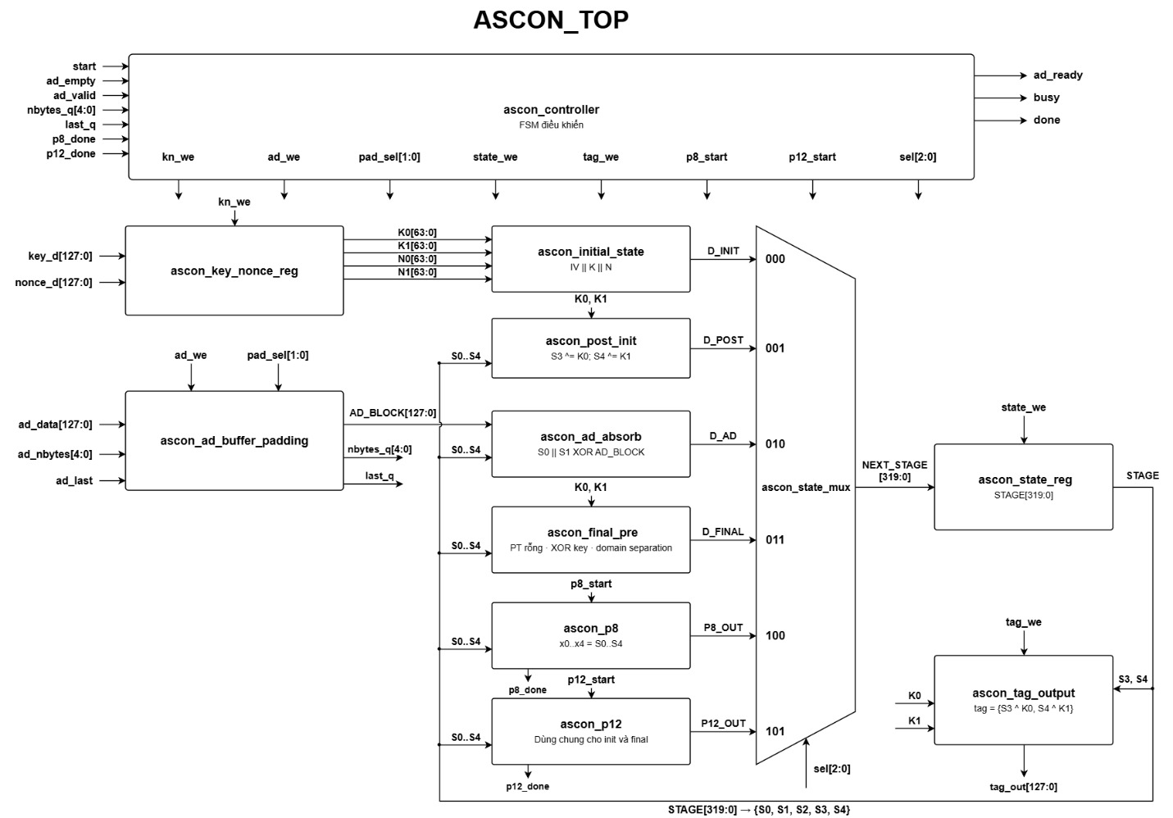
Khối ascon_controller là FSM điều khiển thứ tự xử lý của toàn bộ Ascon. Khối này nhận start để bắt đầu một lần tính tag; nhận ad_empty để biết có dữ liệu AD hay không; nhận ad_valid để biết nguồn gửi đang cung cấp một block AD. Các input nbytes_q và last_q được lấy từ AD buffer, lần lượt cho biết số byte hợp lệ của block đã lưu và block đó có phải block cuối hay không. Hai tín hiệu p8_done và p12_done báo rằng khối permutation tương ứng đã xử lý xong.
Sau khi reset, controller trở về trạng thái IDLE, đặt busy = 0 và chờ start. Khi start = 1, controller bật kn_we để thanh ghi key/nonce chốt dữ liệu tại cạnh lên clock, đồng thời lưu giá trị ad_empty. Sau đó, FSM chuyển sang LOAD_INIT, đặt sel = 000 để state MUX chọn D_INIT và bật state_we để nạp trạng thái ban đầu {IV, K0, K1, N0, N1} vào state register.
Tiếp theo, controller chuyển sang START_P12_INIT, phát xung p12_start trong một chu kỳ để khởi động p[12], rồi chuyển sang WAIT_P12_INIT. Trong trạng thái chờ, sel = 101 để MUX chọn P12_OUT, nhưng state_we chỉ được bật khi p12_done = 1. Vì vậy, state register giữ nguyên trong lúc p[12] đang chạy và chỉ lưu kết quả hoàn chỉnh tại cạnh clock sau khi nhận tín hiệu done.
Sau p[12] khởi tạo, controller chuyển sang POST_INIT, đặt sel = 001 và bật state_we để lưu D_POST. Dữ liệu này được tạo bằng cách XOR K0 vào S3 và K1 vào S4. Nếu cờ ad_empty đã lưu bằng 1, FSM bỏ qua pha nhận AD và chuyển tới FINAL_PRE. Nếu có AD, controller chuyển sang WAIT_AD.
Trong WAIT_AD, controller đặt ad_ready = 1 để báo có thể nhận block AD. Khi ad_valid và ad_ready cùng bằng 1, controller bật ad_we, cho phép AD buffer lưu dữ liệu, số byte hợp lệ và cờ block cuối tại cạnh clock. Nếu nguồn gửi chưa có dữ liệu, controller tiếp tục chờ ở trạng thái này.
Sau khi nhận block, controller chuyển sang AD_ABSORB, đặt sel = 010 để MUX chọn D_AD và bật state_we. Nếu nbytes_q = 16, controller chọn pad_sel = 00 để sử dụng nguyên block AD. Với block cuối chưa đủ 16 byte, controller chọn pad_sel = 01 để giữ các byte hợp lệ, thêm byte 80 rồi điền các byte 00 còn lại. Khối AD absorb XOR block đã chọn vào hai word S0 và S1; kết quả được lưu vào state register.
Controller sau đó chuyển qua START_P8_AD để phát xung p8_start, rồi tới WAIT_P8_AD. Trong lúc chờ, MUX chọn P8_OUT bằng sel = 100; kết quả chỉ được lưu khi p8_done = 1. Nếu block vừa xử lý chưa phải block cuối, FSM quay lại WAIT_AD để nhận block tiếp theo. Nếu đó là block cuối ngắn hơn 16 byte, FSM chuyển tới FINAL_PRE
Nếu block cuối đủ 16 byte, controller chuyển tới PAD_ONLY để tạo thêm một block padding riêng. Lúc này, pad_sel = 10, sel = 010 và state_we = 1, cho phép nhận block gồm byte 80 theo sau bởi các byte 00. FSM tiếp tục qua START_P8_PAD và WAIT_P8_PAD để chạy p[8]. Khi p[8] hoàn tất, controller lưu kết quả rồi chuyển tới FINAL_PRE.
Trong FINAL_PRE, controller đặt sel = 011 và bật state_we để lưu D_FINAL. Khối final pre thực hiện domain separation, thêm padding cho plaintext rỗng và XOR key trước finalization. Sau đó, controller chuyển qua START_P12_FINAL để khởi động p[12] lần cuối, rồi tới WAIT_P12_FINAL. Khi p12_done = 1, controller chọn P12_OUT và lưu kết quả vào state register.
Cuối cùng, FSM chuyển sang TAG_WRITE, bật tag_we để khối tag output lưu tag 128 bit được tạo từ {S3 XOR K0, S4 XOR K1}. Sang trạng thái DONE, controller đặt done = 1 và busy = 0 để báo hoàn tất. Nếu có start mới trong chu kỳ này, controller chốt key/nonce mới và chuyển thẳng sang LOAD_INIT; nếu không, FSM trở về IDLE. Tag đã lưu được giữ nguyên cho tới lần ghi tag tiếp theo.
System Memory
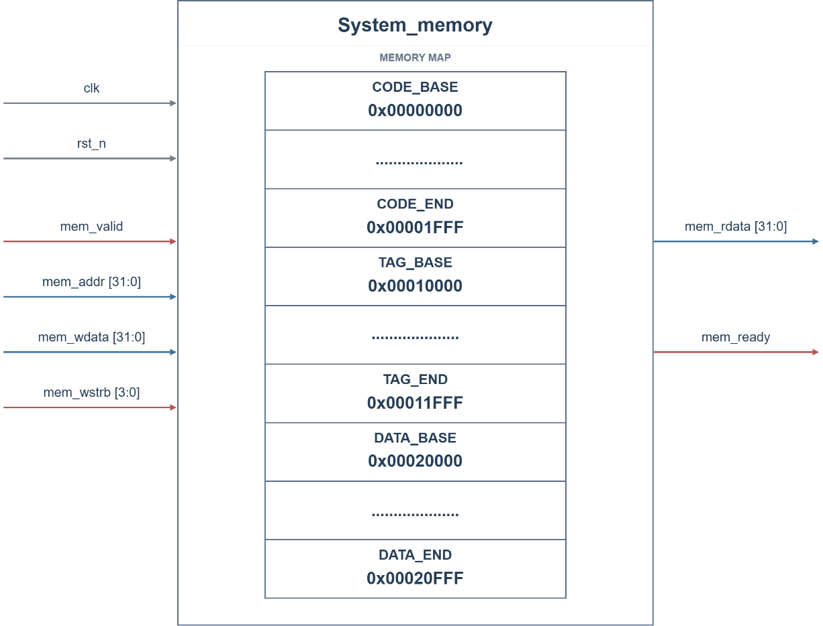
Khối System Memory có chức năng lưu trữ instruction, tag xác thực và dữ liệu chương trình. Bộ nhớ gồm ba vùng: CODE ROM từ 0x00000000 đến 0x00001FFF, dung lượng 8 KiB, lưu instruction ở dạng bản rõ; TAG ROM từ 0x00010000 đến 0x00011FFF, dung lượng 8 KiB, lưu tag tương ứng với từng block instruction; và DATA RAM từ 0x00020000 đến 0x00020FFF, dung lượng 4 KiB, lưu dữ liệu có thể đọc và ghi trong quá trình thực thi.
Khối hoạt động theo clk và sử dụng rst_n để reset các tín hiệu điều khiển. Khi mem_valid = 1, địa chỉ mem_addr được giải mã để chọn vùng nhớ và word cần truy cập. Nếu mem_wstrb = 0000, khối đọc word 32 bit và xuất qua mem_rdata. Nếu mem_wstrb khác 0000, dữ liệu mem_wdata được ghi vào DATA RAM theo các byte được chọn; CODE ROM và TAG ROM chỉ cho phép đọc. Tín hiệu mem_ready được dùng cùng mem_valid để xác nhận hoàn tất giao dịch tại cạnh lên clock. Các giao dịch đều đi qua Authenticated Memory, nơi instruction và tag được sử dụng để kiểm tra tính toàn vẹn trước khi trả instruction về PicoRV32.
Authenticated Memory
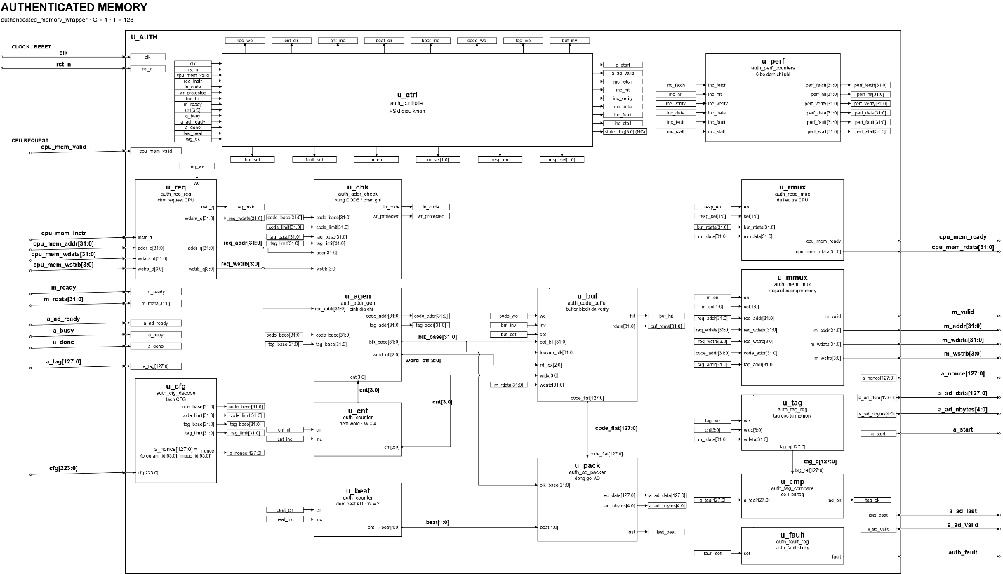
Khối authenticated_memory_wrapper nằm giữa PicoRV32 và System Memory. Nó kiểm tra tag của từng block instruction trước khi trả lệnh về CPU; truy cập data được chuyển thẳng xuống bộ nhớ. Bên trong gồm các khối con sau.
auth_controller: FSM điều khiển toàn bộ quá trình xác thực. Khi CPU gửi request, controller chốt request rồi phân loại. Fetch hợp lệ chưa có trong buffer sẽ lần lượt đọc G word code, đọc tag, gửi dữ liệu sang Ascon-128a, chờ kết quả và so tag. Tag khớp thì trả lệnh cho CPU; tag sai, fetch ngoài vùng CODE hoặc ghi vào vùng CODE/TAG thì chuyển sang FAULT. Truy cập data được chuyển thẳng xuống bộ nhớ.
auth_cfg_decode: Tách cấu hình cfg 224 bit thành PROGRAM_ID, IMAGE_ID, CODE_BASE, CODE_LIMIT và TAG_BASE. Khối cũng tính thêm TAG_LIMIT từ kích thước vùng code. Hai trường PROGRAM_ID và IMAGE_ID được ghép thành nonce 128 bit gửi sang Ascon.
auth_req_reg: Chốt địa chỉ, dữ liệu ghi, byte enable và cờ instruction của request khi controller bật req_we.
auth_addr_check: Kiểm tra địa chỉ của request. Tín hiệu in_code bằng 1 khi địa chỉ fetch được căn word và nằm trong vùng CODE. Tín hiệu wr_protected bằng 1 khi lệnh ghi rơi vào vùng CODE hoặc TAG. Hai tín hiệu này giúp chặn việc chạy mã chèn trong DATA RAM và việc ghi đè code hoặc tag.
auth_addr_gen: Từ địa chỉ request, tính ra địa chỉ đầu block (blk_base) và vị trí của lệnh trong block (word_off). Theo giá trị bộ đếm, khối sinh địa chỉ đọc từng word code (code_addr) và từng word tag (tag_addr = TAG_BASE + số thứ tự block × T/8).
auth_counter (2 khối): Bộ đếm dùng chung có xoá và tăng. Một khối đếm số word đã đọc từ memory, khối còn lại đếm số lần gửi AD sang Ascon.
auth_code_buffer: Lưu G word code của block đang xác thực, kèm cờ valid và địa chỉ block. Khối báo hit khi request mới thuộc block đã xác thực, và xuất word cần trả cho CPU. Lệnh trả về luôn là chính word đã dùng để tính tag, nên code bị sửa trong memory sau khi xác thực không ảnh hưởng.
auth_tag_reg: Ghép T/32 word tag đọc từ TAG ROM thành tag tham chiếu T bit.
auth_ad_packer: Ghép địa chỉ block và G word code thành Associated Data, rồi chia thành từng khối 128 bit gửi sang Ascon. Khối kèm theo số byte hợp lệ (a_ad_nbytes) và cờ khối cuối (a_ad_last). Với G = 4, AD dài 20 byte, gửi thành 2 lần: 16 byte và 4 byte.
auth_tag_compare: So T bit đầu của tag do Ascon tính với tag đọc từ memory, xuất tag_ok.
auth_fault_reg: Giữ cờ auth_fault. Một khi đã bật, cờ chỉ xoá khi reset.
auth_mem_mux: Chọn request gửi xuống System Memory: đọc word code, đọc word tag, hoặc chuyển nguyên truy cập data của CPU.
auth_resp_mux: Chọn dữ liệu trả về CPU: word từ buffer đã xác thực, dữ liệu đọc từ memory, hoặc 0x00000000 khi có lỗi để PicoRV32 trap.
auth_perf_counters: Đếm số lần fetch, hit, xác thực, truy cập data, fault và số chu kỳ CPU phải chờ, phục vụ đánh giá chi phí của cơ chế.

